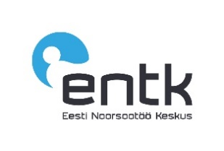
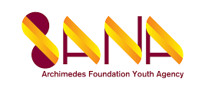
Kiviõli Vene Kooli projektid 2020 kuni 2023. õppeaastal
Projekti nimetus: | Programmi või projekti eesmärk: | Projekti  kestvus:
Kiviõli Vene Kooli meeskonna õpiüritus  Rahastaja: Riigi Tugiteenuste Keskus  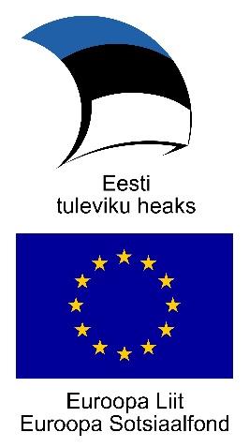 | Projekti eesmärk on võimestada haridusasutusi looma organisatsioonikultuuri, mis lähtub iga õppija individuaalset ja sotsiaalset arengut toetavast, õpioskusi, loovust ja ettevõtlikkust arendavast õpikäsitlusest.  Projekti tulemuseks on 2 õpiüritust:  - Stressi olemus ja sellega toimetulek;  - Belbini meeskonnarollid, koostöö meeskonnas, enesekehtestamine ja kindel stiil.  - Õpiüritustes osaleb 20 Kiviõli Vene Kooli töötajat  Projekt on rahastatud summas: 4160 eurot. | 01.03.2020 –  31.12.2020
Tehnokool 6 - tehnoloogia areng läbi aja I | Programmi „Noortekohtumised” eesmärk on soodustada Eestis elavate 11–19-aastaste erineva emakeelega noorte omavahelist suhtlemist, üksteisemõistmist ja arengut.  Projekti eesmärgid:  - Aidata kaasa noorte silmaringi laiendamisesse, sh tänapäeval aktuaalsetel teemadel. Projekt pöörab tähelepanu noorte omavahelisele suhtlusele, ettevõtlikkuse ja ettevõtluse arendamisele, keskkonnasäästliku mõtlemise kujundamisele.  - Toetada seoste tekkimist koolis õpitu ja praktilise tegevuse vahel.  “Tehnokooli” noortekohtumine on rahastatud summas 2484 eurot. | 01.08.2020 -15.12.2021
ProgeTiigri programmi raames seadmete soetamine – Snapmarker 3in1. | ProgeTiigri programmi eesmärk on tõsta õppijate tehnoloogilist kirjaoskust ja digipädevusi.  Projekt on rahastatud summas 3877 eurot. | Seadmete kasutusele-võtt 01.09.2020.
Kiviõli Vene kooli 1.-9. klassi osalemine õppeprogrammides. | Tõsta Kiviõli Vene Kooli õpilaste loodus- ja keskkonnateadlikkust aktiivõppemeetodil läbi loodusprogrammides osalemise.  Projekt on rahastatud summas 3000 eurot. | 01.09.2020- 30.06.2021
Õpiüritus: HEV õpilaste märkamine ja toetamine põhikoolis  Rahastaja: Riigi Tugiteenuste Keskus | Eesmärk:  Korraldada Kiviõli Vene Kooli meeskonnaliikmele (juhtkond, pedagoogid, tugisüsteemid) õpiüritus, milles osalejad:  - oskavad märgata HEV õpilast koolis. Teavad, millised on HEV liigid ja õpilase õppimist toetamise põhialused;  - valdavad informatsiooni psüühikahäiretega õpilastest põhikoolis ja nende õppimise toetamisest;  - valdavad informatsiooni väikeklassi ja IÕK rakendamisest põhikoolis;  - osalevad ja mõtlevad HEV temaatikal kaasa läbi praktilise tegevuse teostamise (case study).  - saavad uusi teadmisi ja kogemusi õppekäigul osalemisest HEV õpilastele kohandatud koolidesse.  Tulemused:  Korraldatud on õpiüritus Kiviõli Vene Kooli meeskonnale, kuhu on hõivatud vähemalt 20 osalejat (juhtkond, pedagoogid, tugisüsteemid jne). Koolitus on planeeritud korraldada 3-päevasena (eraldi koolituspäevadena) + 1 õppekäik koolidesse, mis on vähemalt osaliselt spetsialiseerunud haridusliku  Koolitusel läbitavad teemad:  Teema I - „ HEV õpilane põhikoolis, HEV liigid ning õpilase õppimise toetamise põhialused “  Teema II – „ Psüühikahäirega õpilased põhikoolis (ATH ja ASH) ja nende õppimise toetamine “  Teema III – „ HEV õpilane väikelassis ja IÕK “  Koolituse maht kokku 18 ak/h + õppekäik koolidesse.  Projekti maksumus 4369 eurot. | 01.04.2021 - 31.03.2022
Kiviõli Vene Kooli 1.-9.klassi õpilaste osalemine KIK õppeprogrammides 2021/2022. õppeaastal | Tõsta Kiviõli Vene Kooli õpilaste loodus- ja keskkonnateadlikkust aktiivõppemeetodil läbi loodusprogrammides osalemise.  Projekt rahastatud summas 3000 eurot. | 01.09.2021-30.08.2022
Kiviõli Vene Kooli 1.-9. klassi õpilaste osalemine õppeprogrammides. | Tõsta Kiviõli Vene Kooli õpilaste loodus- ja keskkonnateadlikkust aktiivõppemeetodil läbi loodusprogrammides osalemise.  Projekt rahastatud summas 2400 eurot. | 01.09.2022-30.08.2023
Kiviõli Vene Kooli 7.-9. klassi õpilaste rohetehnoloogia alase teadlikkuse suurendamine  Tegevusi rahastab Eesti riik.  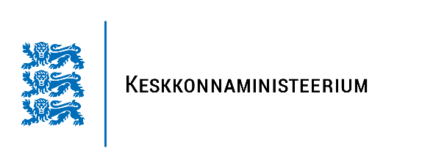 | Tegevused:  - 7.-9. klassis loodusainete õppetunnis praktilise töö korraldamine projekti raames soetatud vahenditega:  Taastuvenergia demokomplekt päikesepatarei, tuuliku ning kütuseelemendiga  Päikeseenergiaga veesoojendussüsteemi demokomplekt  Päikeselt saadava elektrienergia õppekomplekt  - Rakett69 Teadusstuudiotes Kiviõli Vene Kooli 7.-9. klassi õpilastele roheinseneeria teemal õppeprogrammi korraldamine.  Projekt rahastatud summas 5416 eurot sh omafinantseering 270, 80 eurot. | 08.09.2022-31.01.2024

